
成 绩



实验1-序列生成与滑动平均滤波
实验报告

院（系）名称 | 自动化科学与电气工程学院
专业名称 | 自动化
学生学号 | 16711094
学生姓名 | 李翰韬
指导教师 | 袁梅

2020年4月
实验一 序列生成与滑动平均滤波
实验时间 4.29
一、实验目的
1.MATLAB软件介绍
熟悉MATLAB编程环境、掌握MATLAB编程特点、了解数字信号处理工具箱；掌握常用图形绘制与标注方法。
2.数字信号生成
掌握基于MATLAB软件产生正弦序列、指数序列、复正弦序列、多频正弦序列、含噪声序列的基本方法。
3.滑动平均滤波
掌握MATLAB的自定义函数编程方法，掌握滑动平均滤波原理及实现方法，掌握窗口长度对滑动平均结果的影响规律。
二、实验过程与结果
1.MATLAB软件介绍
熟悉MATLAB软件环境、信号处理工具箱、MATLAB脚本编写、MATLAB图形标注。
2.数字信号生成
基本思想：对连续时间信号采样得到序列：x[n]=x_{a}(nT)
首先，设置后续实验所用到的采样频率以及采样点：

%设置采样频率
fs = 100; %采样频率
N = 100; %采样点数
n = 0:N-1;
t = n/fs; %时间序列

设置100个采样点，采样频率为100。

①正弦序列：

%正弦序列x[n]=sin(n)
f_sin = 2; %正弦波频率
w_sin = 2*pi*f_sin;
y = sin(w_sin*t);
figure(1)
stem(n,y);
grid on;
xlabel('n');
ylabel('x[n]');
title('正弦序列x[n]=sin(n)');

代码运行结果为：
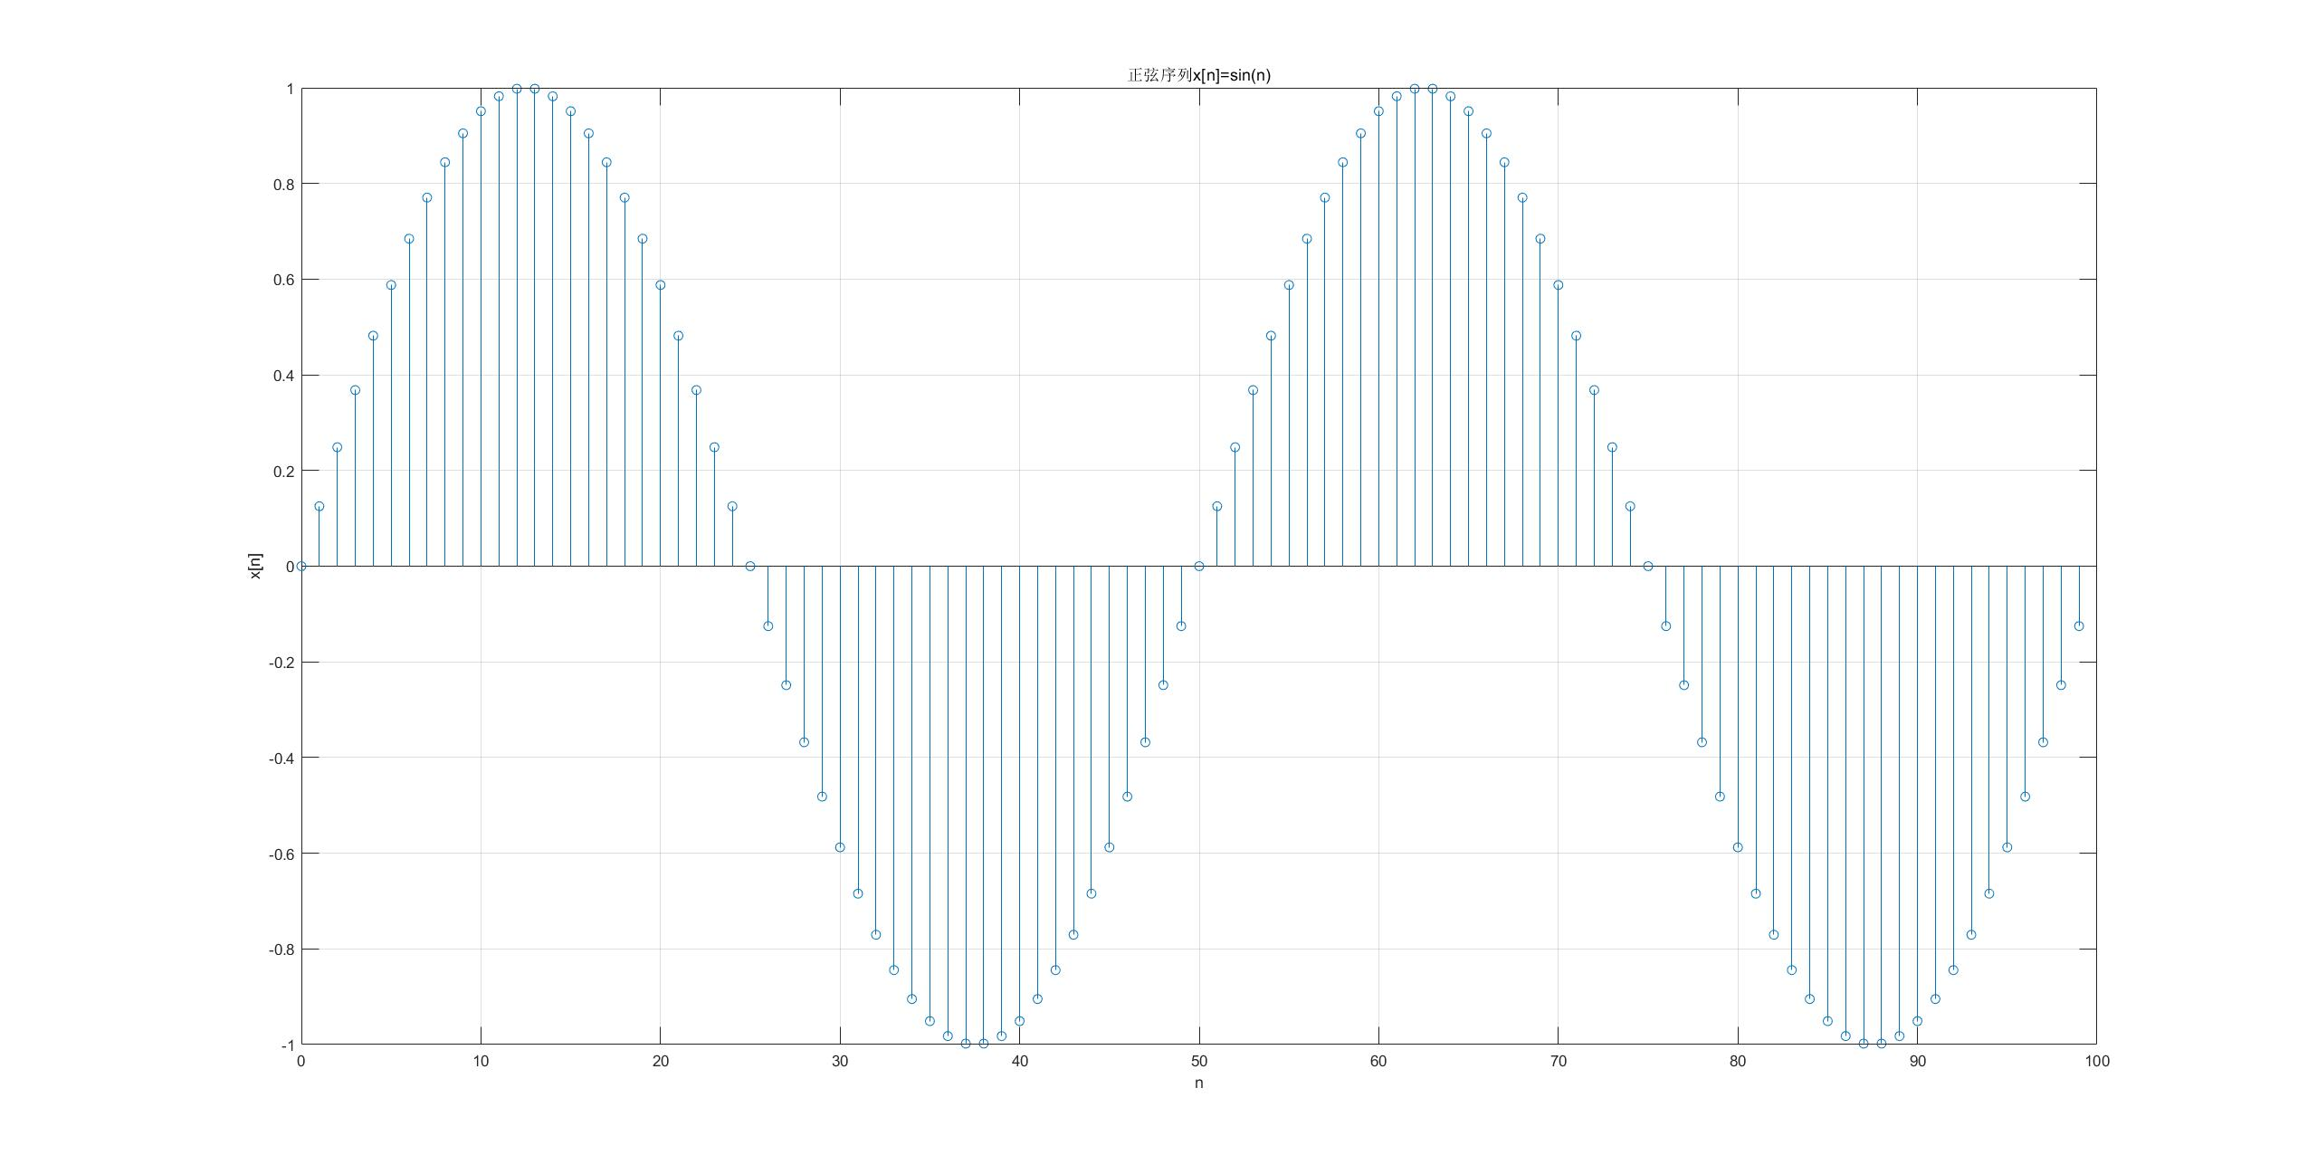
实验要求：

f_sin = 1; %正弦波频率
w_sin1 = pi/16;
w_sin2 = 31*pi/16;
y1 = cos(w_sin1*n);
y2 = cos(w_sin2*n);
figure(1)
subplot(2,1,1)
stem(n,y1);
grid on;
xlabel('n');
ylabel('x1[n]');
title('正弦序列x1[n],\omega=\pi/16');
subplot(2,1,2)
stem(n,y2);
grid on;
xlabel('n');
ylabel('x2[n]');
title('正弦序列x2[n],\omega=31\pi/16');

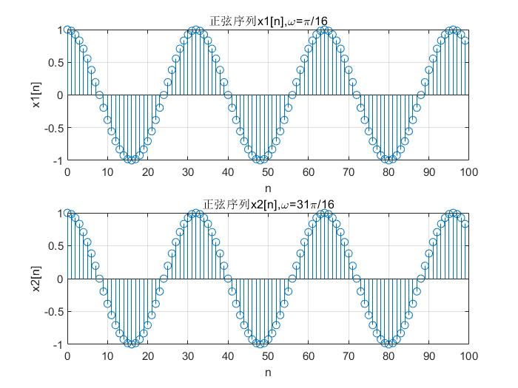

②实指数序列：

%实指数序列x[n]=a^n
x1=(1.1).^n;
x2=(-1.1).^n;
x3=(0.9).^n;
x4=(-0.9).^n;

figure(2)
subplot(2,2,1)
stem(n,x1);
grid on;
xlabel('n');
ylabel('x1[n]');
title('实指数序列x1[n]=1.1^n');

subplot(2,2,2)
stem(n,x2);
grid on;
xlabel('n');
ylabel('x2[n]');
title('实指数序列x2[n]=(-1.1)^n')

subplot(2,2,3)
stem(n,x3);
grid on;
xlabel('n');
ylabel('x3[n]');
title('实指数序列x3[n]=0.9^n');

subplot(2,2,4)
stem(n,x4);
grid on;
xlabel('n');
ylabel('x4[n]');
title('实指数序列x4[n]=(-0.9)^n')

代码运行结果为：
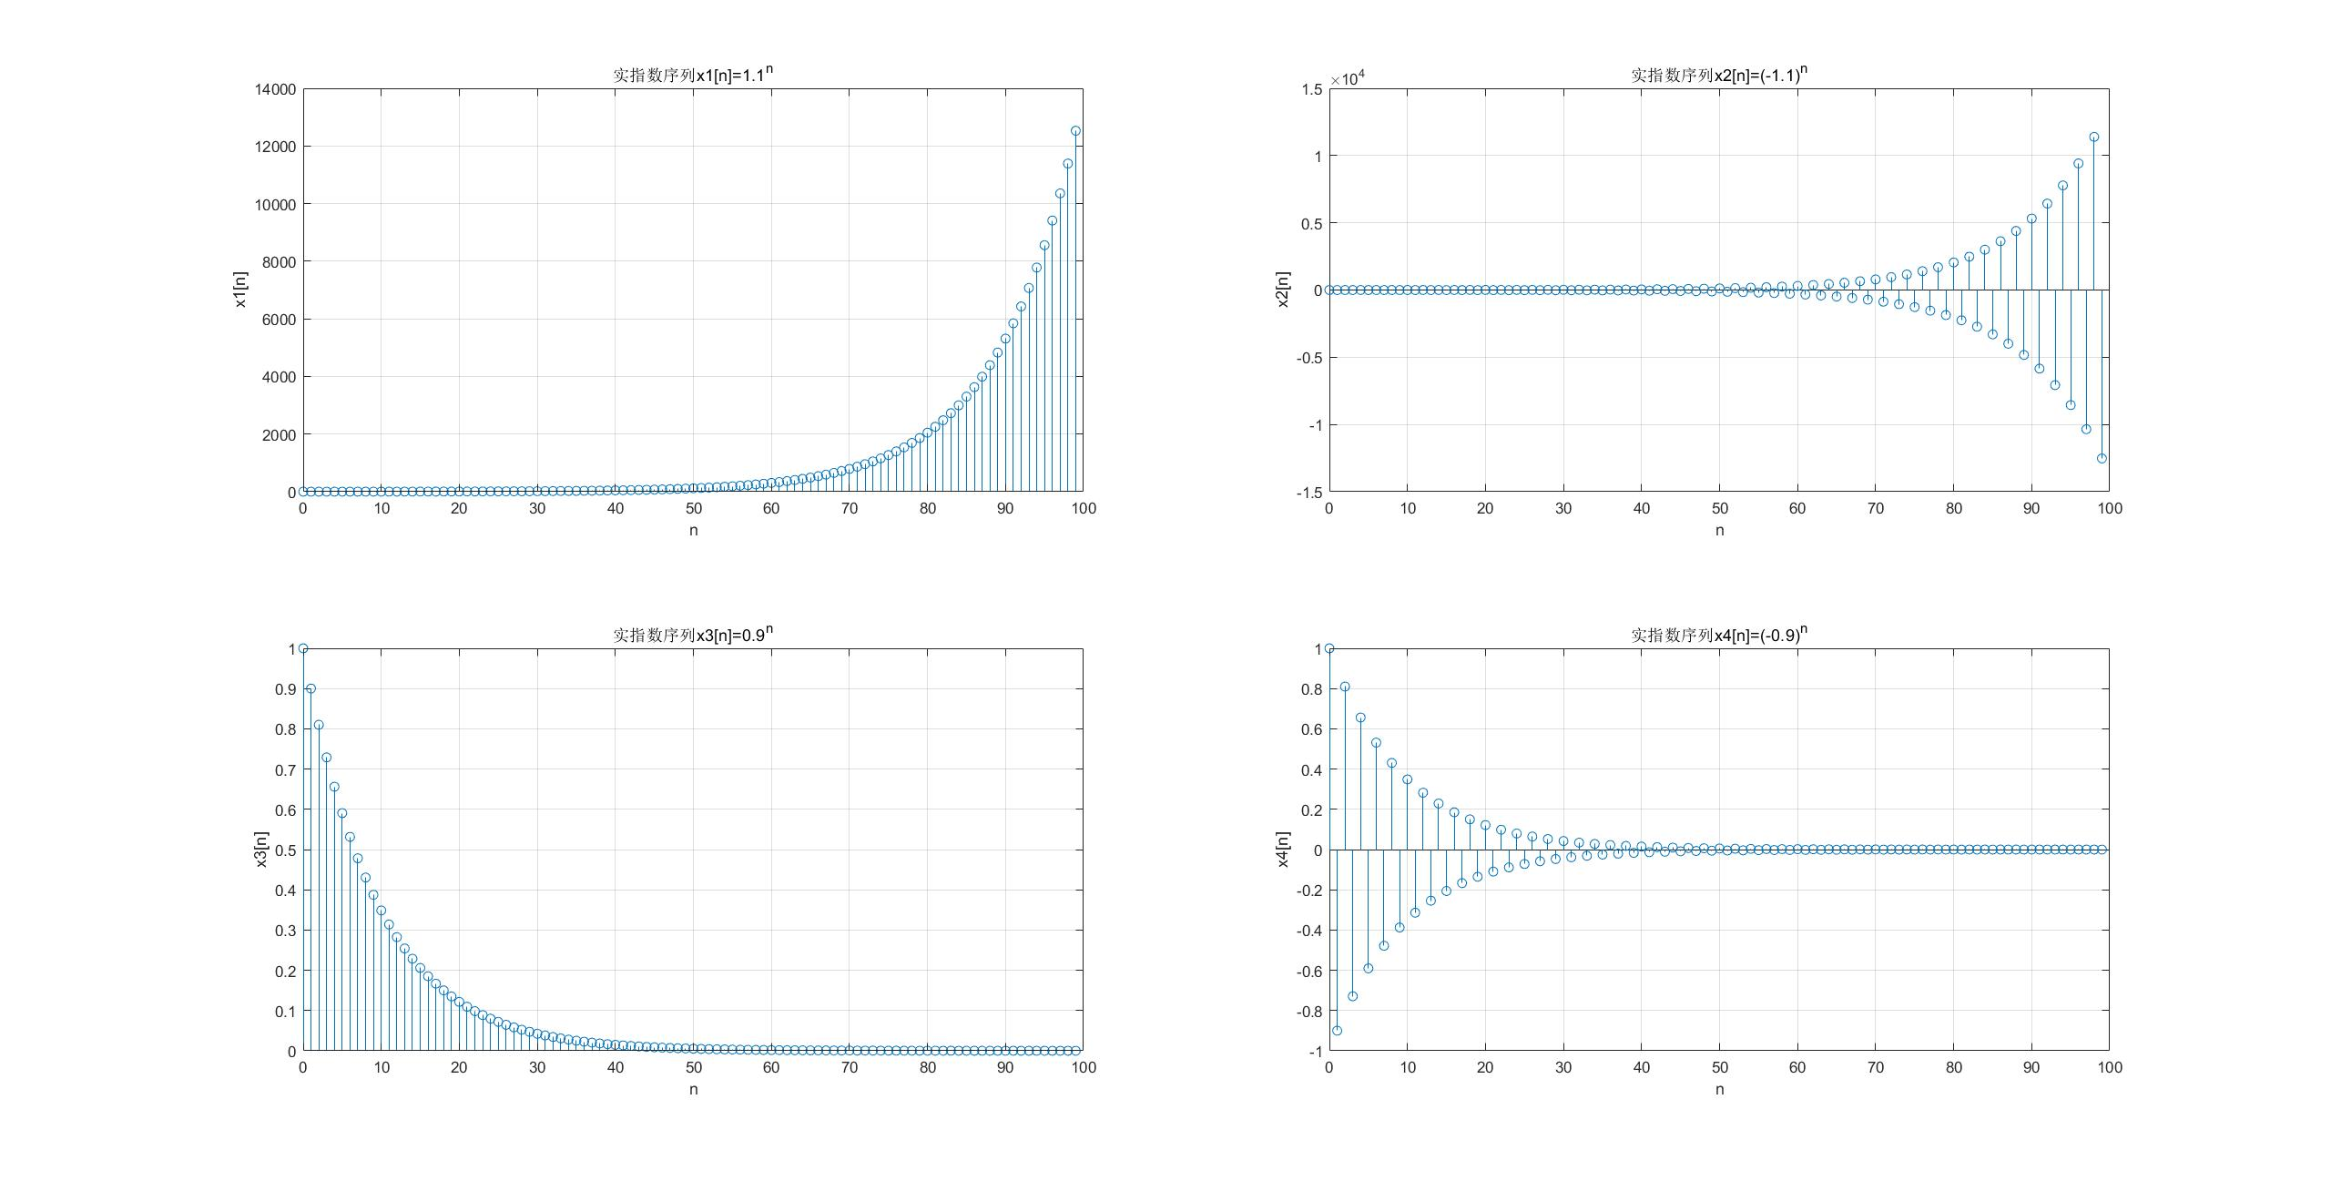

实验要求：
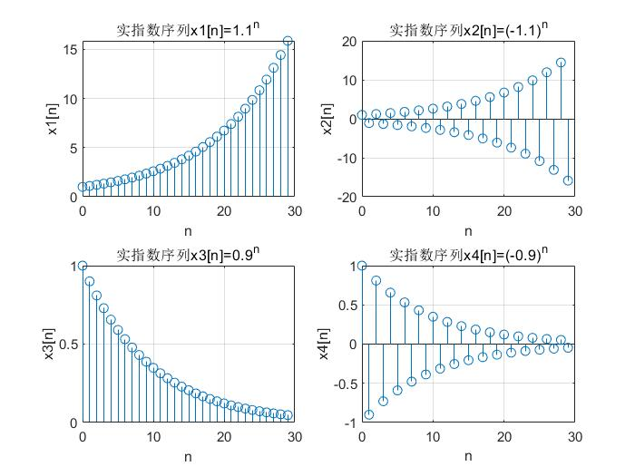

③复指数序列：

%复指数序列x[n]=A*e^((a+jw)*n)
A=1;a=-0.1;w=pi/4;
x=A*exp((a+1i*w)*n);
figure(3)
subplot(2,2,1)
stem(n,real(x)); %实部
grid on;
xlabel('n');
ylabel('x[n]');
title('实部')

subplot(2,2,2)
stem(n,imag(x)); %虚部
grid on;
xlabel('n');
ylabel('x[n]');
title('虚部');

subplot(2,2,3)
stem(n,abs(x)); %模
grid on;
xlabel('n');
ylabel('x[n]');
title('模');

subplot(2,2,4)
stem(n,angle(x)); %相角
grid on;
xlabel('n');
ylabel('x[n]');
title('相角');

代码运行结果为：
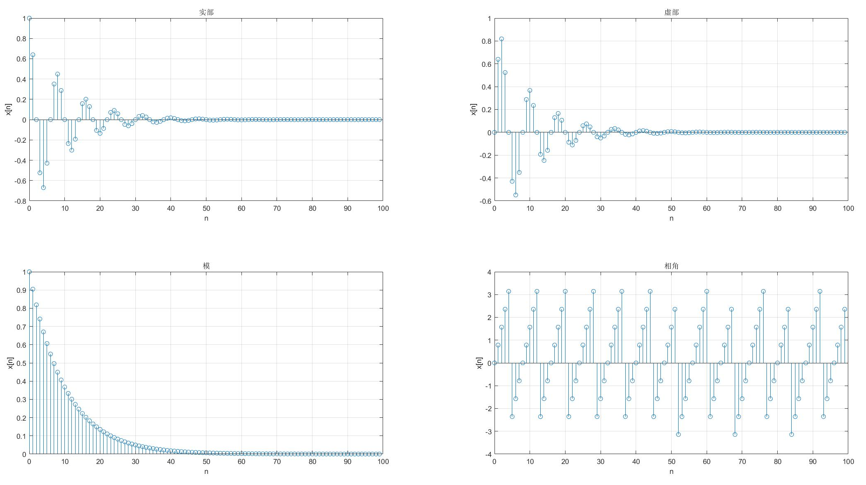

④多频正弦序列：

%多频正弦序列x[n]=sin1(n)+sin2(n)
f_sin_1 = 2; %正弦波1频率
w_sin_1 = 2*pi*f_sin_1;
f_sin_2 = 5; %正弦波2频率
w_sin_2 = 2*pi*f_sin_2;
A_1 = 1; %正弦波1幅值
A_2 = 0.5; %正弦波2幅值
phi_1 = 0; %正弦波1相位
phi_2 = 0.5; %正弦波2相位
y_1 = A_1*sin(w_sin_1*t+phi_1);
y_2 = A_2*sin(w_sin_2*t+phi_2);
y = y_1+y_2;
figure(4)
subplot(3,1,1)
stem(n,y_1); %y1
grid on;
xlabel('n');
ylabel('x_1[n]');
subplot(3,1,2)
stem(n,y_2); %y1
grid on;
xlabel('n');
ylabel('x_2[n]');
subplot(3,1,3)
stem(n,y);
grid on;
xlabel('n');
ylabel('x[n]');
title('多频正弦序列x[n]=sin1(n)+sin2(n)');

代码运行结果为：
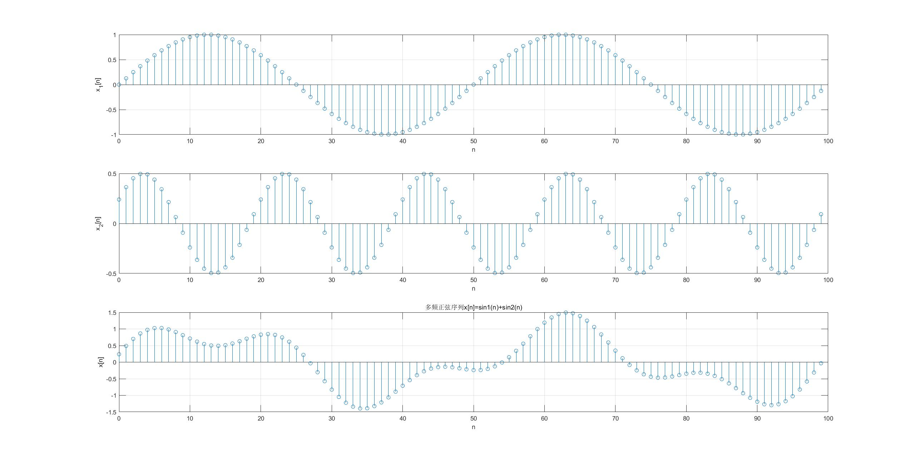
其中，第一个与第二个图像是待叠加的两个原始正弦信号序列，可以自定义序列的幅值、频率、相位。第三个图像是待叠加的两个原始正弦信号序列叠加后得到的多频正弦序列。

实验要求：

w_sin_1 = pi/32;
w_sin_2 = 3*pi/32;
w_sin_3 = 5*pi/32;
A_1 = 1; %正弦波1幅值
A_2 = 0.75; %正弦波2幅值
A_3 = 0.25; %正弦波3幅值
phi_1 = 0; %正弦波1相位
phi_2 = pi/3; %正弦波2相位
phi_3 = 2*pi/3; %正弦波3相位
y_1 = A_1*cos(w_sin_1*n+phi_1);
y_2 = A_2*cos(w_sin_2*n+phi_2);
y_3 = A_3*cos(w_sin_3*n+phi_3);
y = y_1+y_2+y_3;
figure(4)
subplot(4,1,1)
stem(n,y_1); %y1
grid on;
xlabel('n');
ylabel('x_1[n]');
subplot(4,1,2)
stem(n,y_2); %y2
grid on;
xlabel('n');
ylabel('x_2[n]');
subplot(4,1,3)
stem(n,y_3);
grid on;
xlabel('n');
ylabel('x3[n]');
subplot(4,1,4)
stem(n,y);
grid on;
xlabel('n');
ylabel('x[n]');
title('多频正弦序列x[n]=x1[n]+x2[n]+x3[n]');

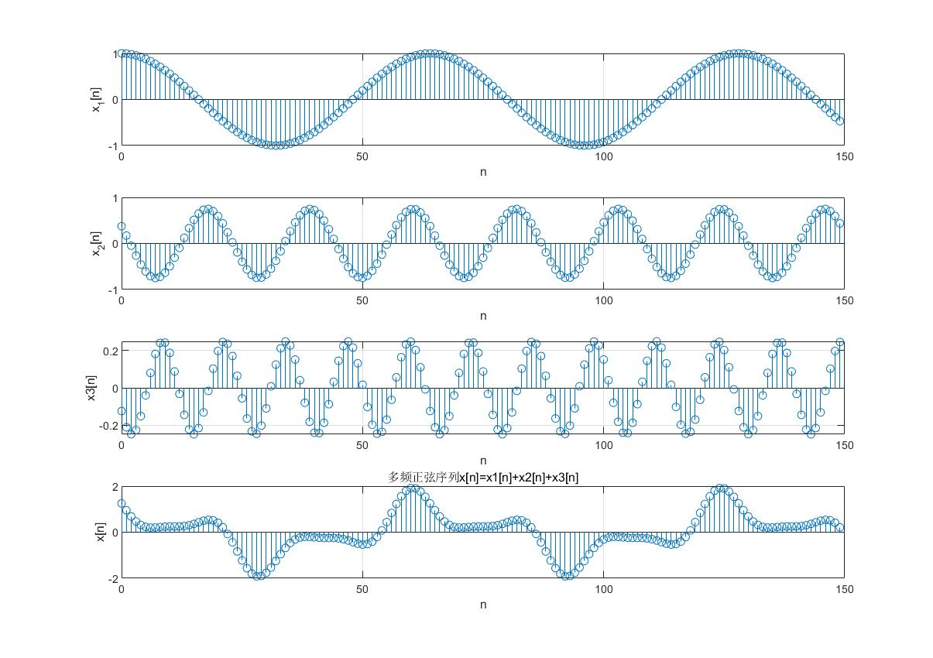

⑤含噪声正弦序列：

%含噪声正弦序列x[n]=sin(n)+noise
ep = 0.3; %噪声信号增益
RAND = ep*(rand(1,length(n))-0.5);
f_sin = 2; %正弦波频率
w_sin = 2*pi*f_sin;
y = sin(w_sin*t)+RAND;
figure(5)
stem(n,y);
grid on;
xlabel('n');
ylabel('x[n]');
title('含噪声正弦序列x[n]=sin(n)+noise');

代码运行结果为：
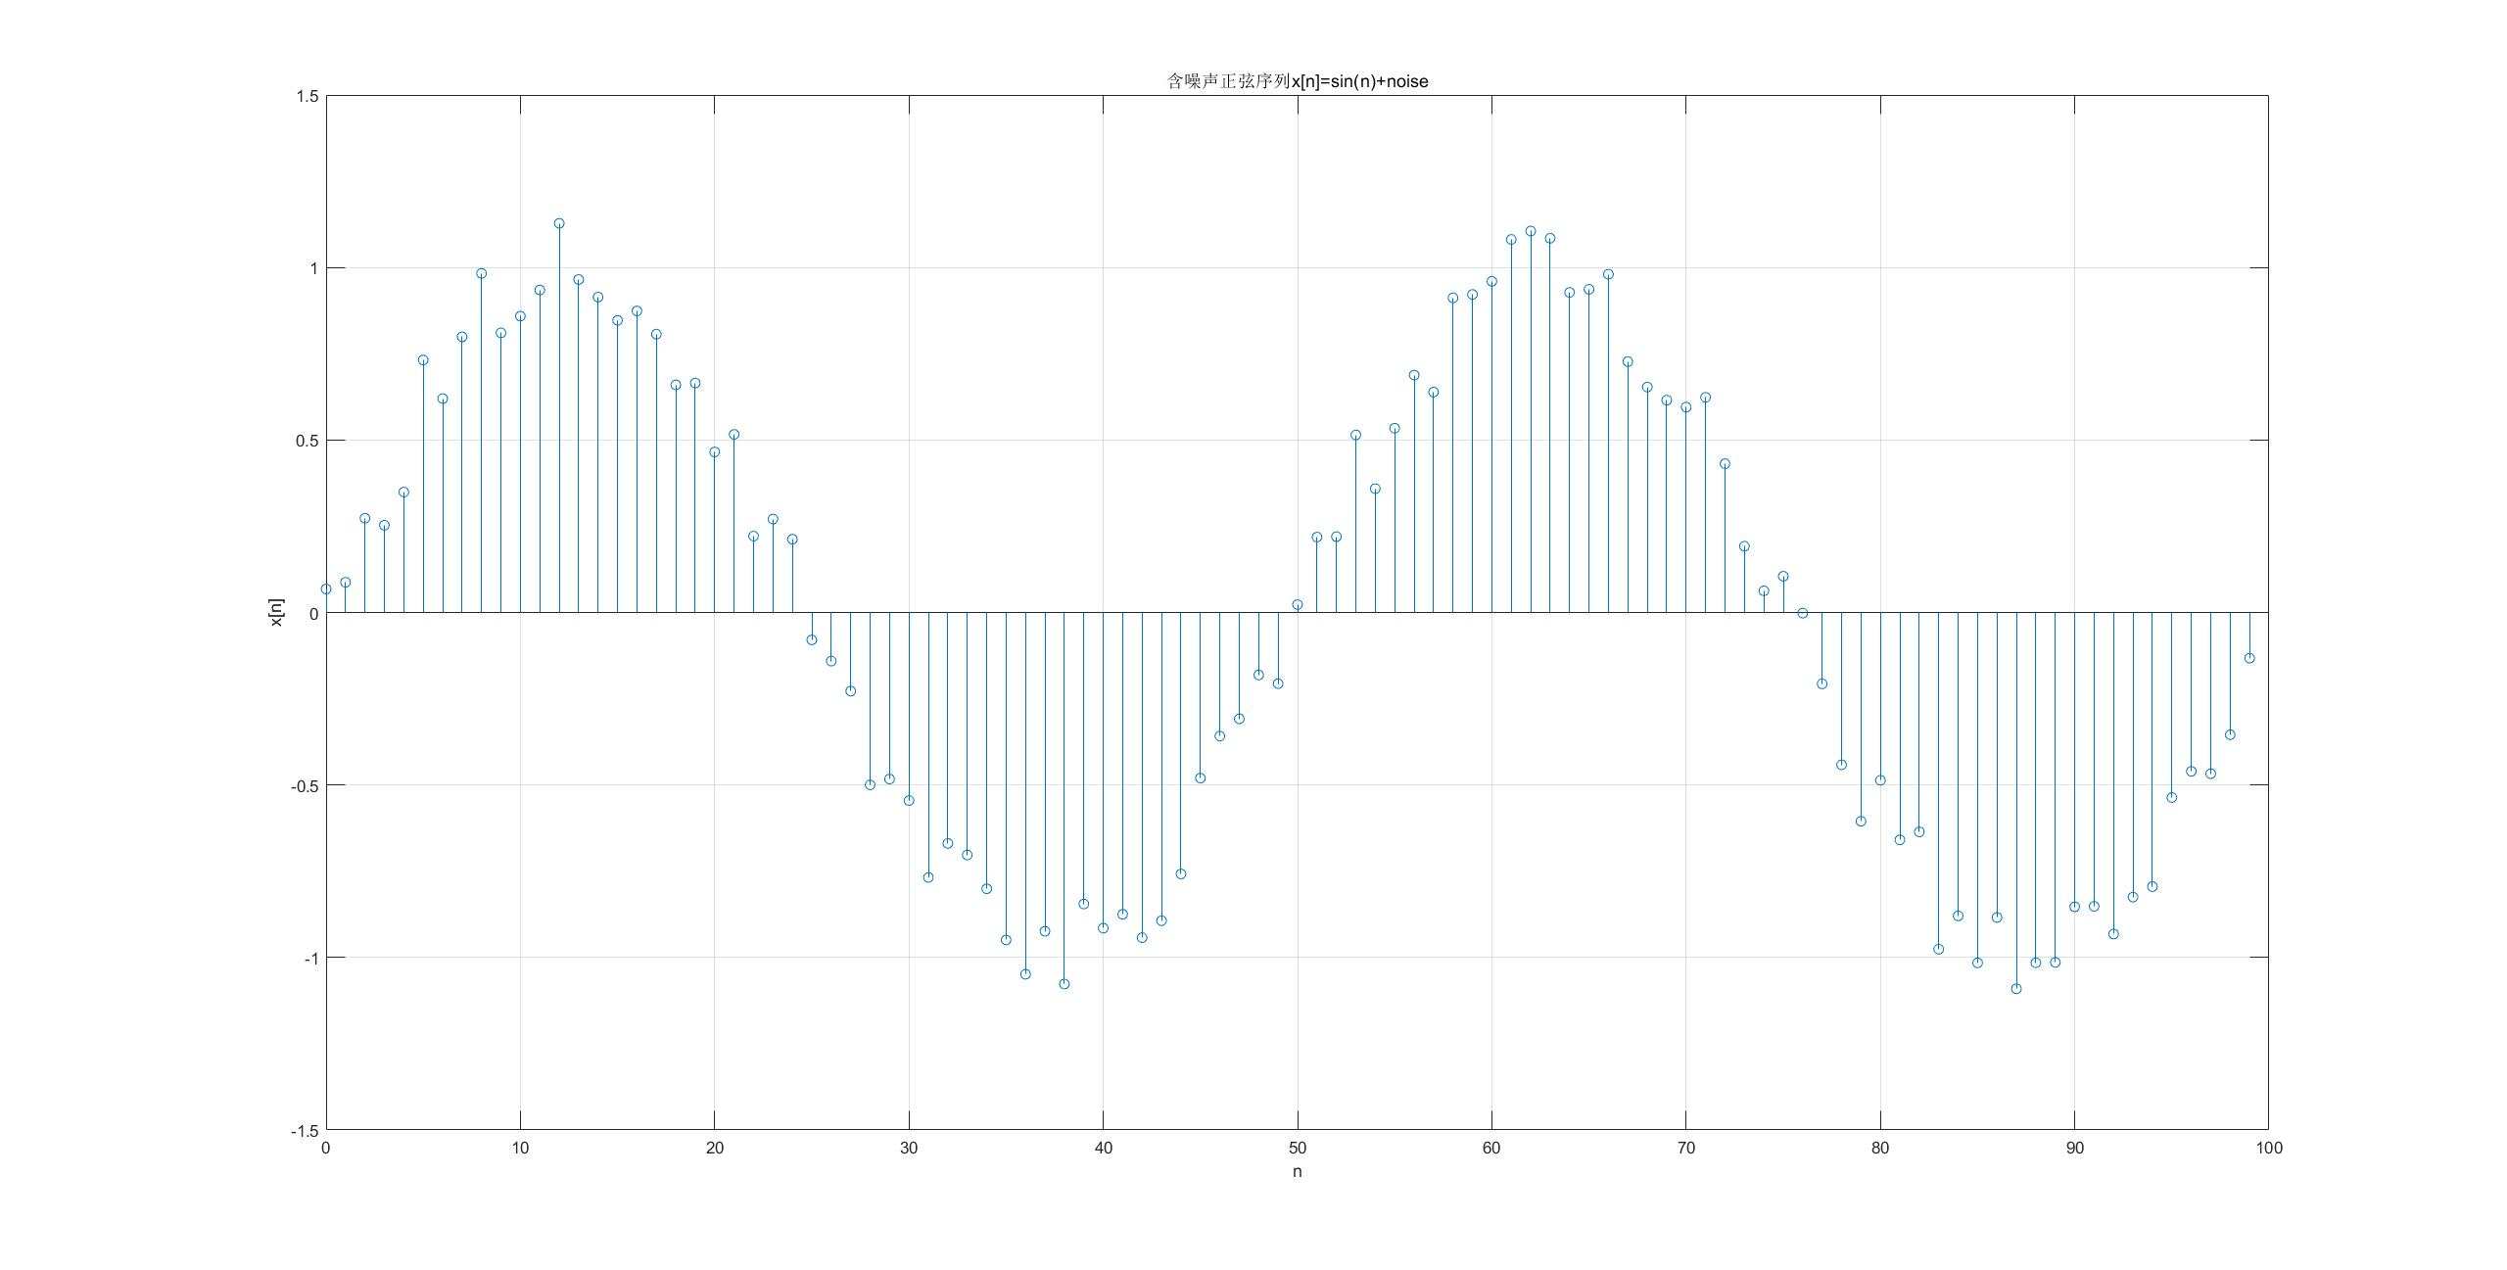
其中，噪声信号幅值为[-0.3,0.3]，使用的原始正弦信号序列为①中创建的正弦序列，经过二者线性叠加后，得到带有噪声的正弦信号序列。

实验要求：

ep = 0.3; %噪声信号增益
RAND = ep*(rand(1,length(n))-0.5);
w_sin = pi/16;
y = cos(w_sin*n)+RAND;
figure(5)
subplot(2,1,1)
stem(n,RAND);
grid on;
xlabel('n');
ylabel('x[n]');
title('噪声序列z[n]');
subplot(2,1,2)
stem(n,y);
grid on;
xlabel('n');
ylabel('x[n]');
title('含噪声正弦序列x[n]=s[n]+z[n]');

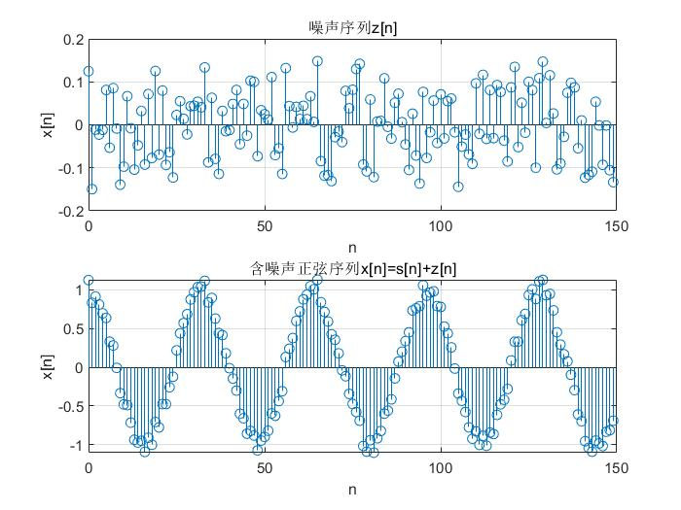

3.滑动平均滤波
编写MATLAB脚本程序：

function Y = DSP_MVF( y_raw, WindowLength )
%%
%滑动平均滤波
L = length(y_raw);
k = 0;
m = 0;
for i = 1:L
m = m+1;
if i+WindowLength-1 > L
break
else
for j = i:WindowLength+i-1
k = k+1;
W(k) = y_raw(j) ;
end
Y(m) = mean(W);
k = 0;
end
end
end

运行下列代码：

%MVF
Y_2 = DSP_MVF(y,2);
Y_5 = DSP_MVF(y,5);
Y_10 = DSP_MVF(y,10);
Y_20 = DSP_MVF(y,20);

figure(6)
plot(y,'-*')
title('MVF')
hold on;
plot(Y_2,'k-p')
hold on;
plot(Y_5,'r-o')
hold on;
plot(Y_10,'c-^')
hold on;
plot(Y_20,'g-x')
grid on
xlabel('n');
ylabel('x[n]');
legend('Raw Data','Len=2','Len=5','Len=10','Len=20')

代码运行结果为：
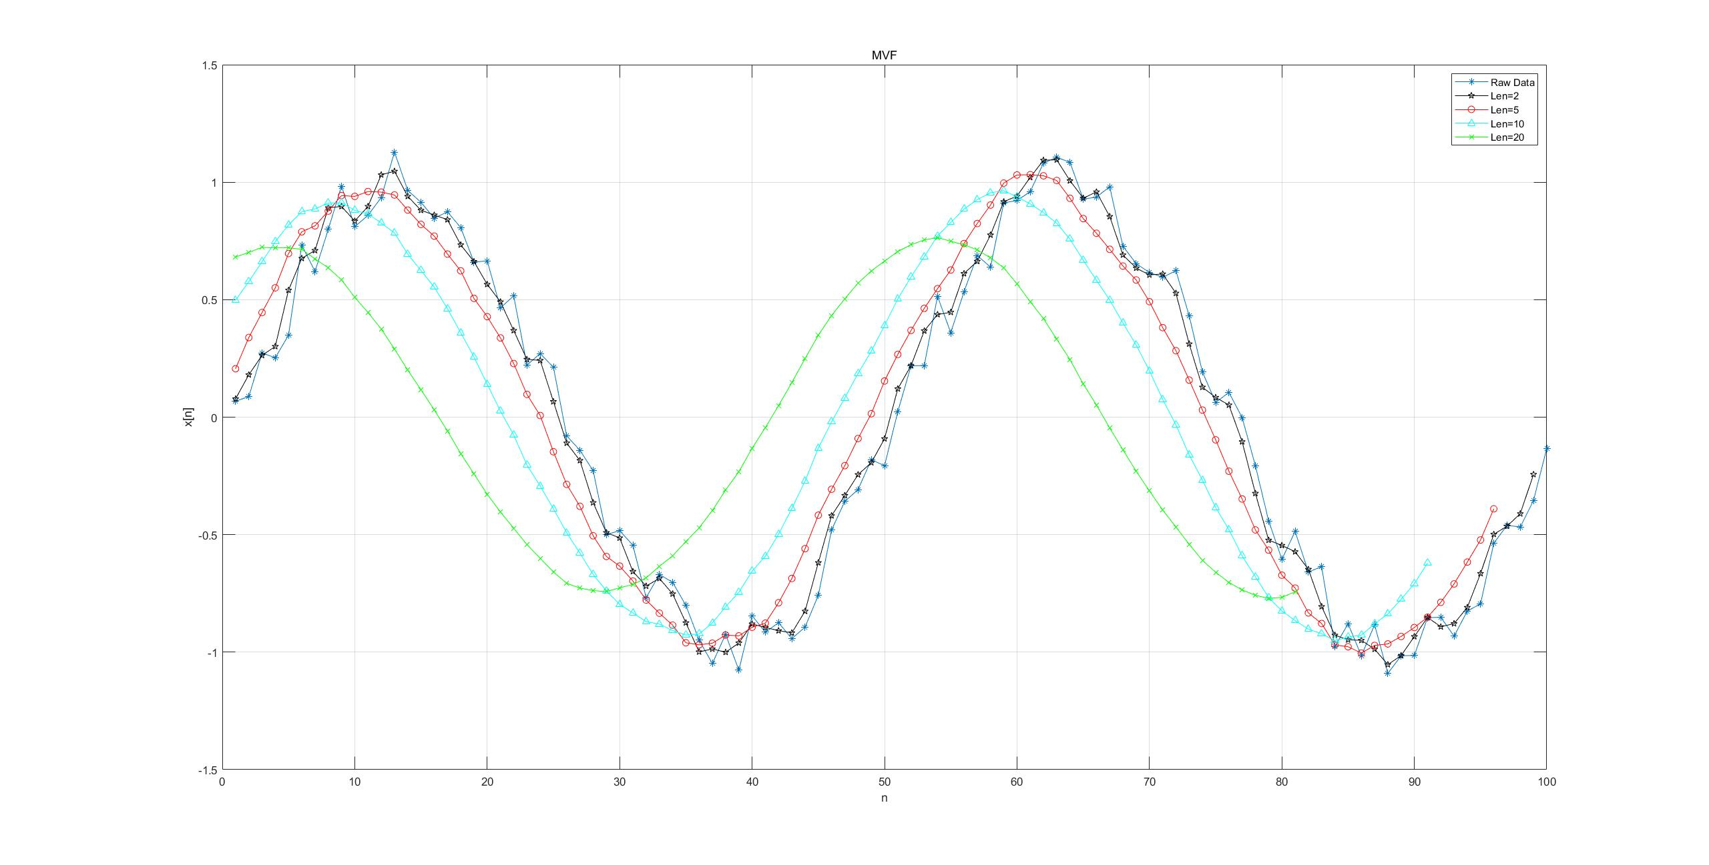

实验要求：

Y_3 = DSP_MVF(y,3);
Y_5 = DSP_MVF(y,5);
Y_7 = DSP_MVF(y,7);
Y_9 = DSP_MVF(y,9);
Y_11 = DSP_MVF(y,11);

figure(6)
subplot(3,1,1)
plot(y,'-*')
title('MVF')
hold on;
grid on;
plot(Y_3,'k-p')
xlabel('n');
ylabel('x[n]');
legend('Raw Data','Len=3')
subplot(3,1,2)
plot(Y_5,'r-o')
hold on;
grid on;
plot(Y_7,'c-^')
xlabel('n');
ylabel('x[n]');
legend('Len=5','Len=7')
subplot(3,1,3)
plot(Y_9,'g-x')
hold on;
grid on;
plot(Y_11,'c-^')
xlabel('n');
ylabel('x[n]');
legend('Len=9','Len=11')

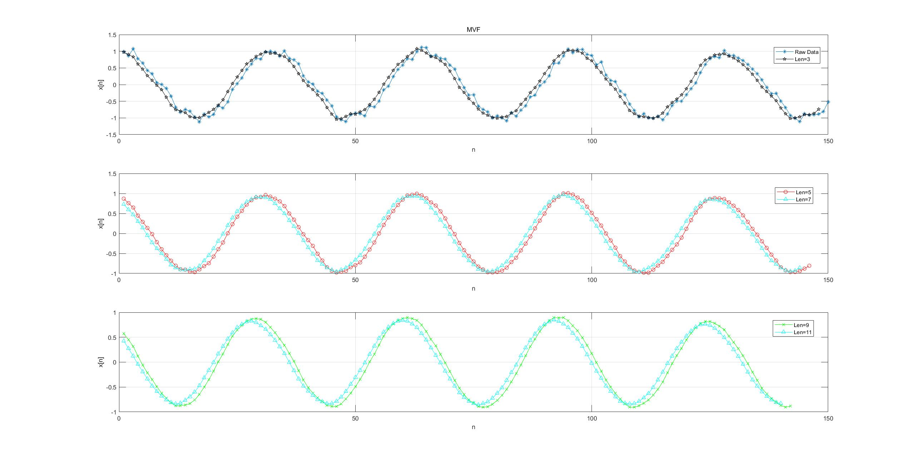
三、结果分析与实验结论
1.数字信号生成
运行所编写的代码后，可以得到预计的信号序列。其中，时间序列中采样点数目预设为100，正弦序列中采样频率预设为100Hz。
①对于正弦序列，正弦函数是周期性的，但是正弦序列不一定是周期序列。假设一正弦序列为x(n)=Asin(ωn+ψ)，它是否有周期，要看2π/ω是否为整数或者为有理数，只有在2π/ω为整数或者为有理数时，这个序列才是周期序列，如果2π/ω是无理数，那么这个序列就不是周期序列。实验中两个函数为相同输出。
②对于实指数序列，由程序中所给出的四种形式可以清楚直观地得出实指数序列x(n)=a^{n}u(n)的序列波形。序列波形在a<-1; -1<a<0; 0<a<1; 1<a四种情况下的收敛/发散情况截然不同。
③对于复指数序列，结果表明，一个复指数信号可分为实、虚两部分。其中，实部包含余弦信号，虚部则为正弦信号。指数因子实部表征了正弦与余弦函数振幅随时间变化的情况。
④对于多频正弦序列，应用MATLAB能够轻松地完成两个序列线性相加的基础操作。本实验中将两个正弦序列相加，得到新的多频正弦序列。如果想要实现多个正弦序列相加，只需要将原始序列再赋值，进行相加操作即可。
⑤对于噪声序列，在本实验中，简单地使用rand函数，在[-0.3,0.3]范围内随机取值，得到噪声函数。MATLAB还有更完善的函数，能够生成白噪声以及高斯分布的噪声信号等。

- 滑动平均滤波
本实验中，分别使用4种窗口长度(Len=2; 5; 10; 20)对⑤中生成的含噪声的正弦序列进行滑动平均滤波。
可以明显地发现，对于很小的窗口长度(Len=2)，虽然滤波结果能够很好地贴合原信号序列，反映原信号序列的信息，但平均滤波效果并不理想，输出信号仍有许多毛刺噪声。对于过大的窗口长度(Len=20)，虽然滤波结果十分平滑，但输出信号序列已经严重偏离了原始正弦波信号，不能够表现原始信号所携带的信息。
对于⑤中所生成的特定含噪声的正弦信号序列，使用窗口长度5~10的滑动平均滤波，所得到的序列既能表现原信号序列信息，又能较好地滤掉随机生成的噪声，得到较好的结果。

四、收获、体会及建议
在本次实验中，我熟悉了MATLAB编程环境、掌握MATLAB编程特点、了解数字信号处理工具箱；掌握常用图形绘制与标注方法。 掌握基于MATLAB软件产生正弦序列、指数序列、复正弦序列、多频正弦序列、含噪声序列的基本方法。掌握MATLAB的自定义函数编程方法，掌握滑动平均滤波原理及实现方法，掌握窗口长度对滑动平均结果的影响规律，收获良多！

五、拓展实验——太阳黑子序列的滑动平均滤波
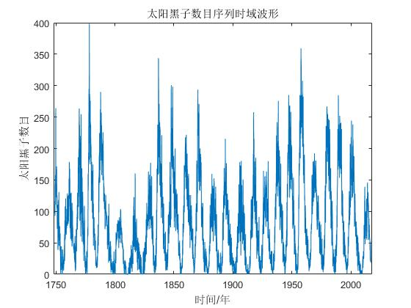
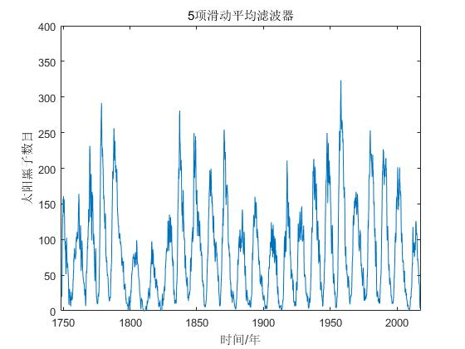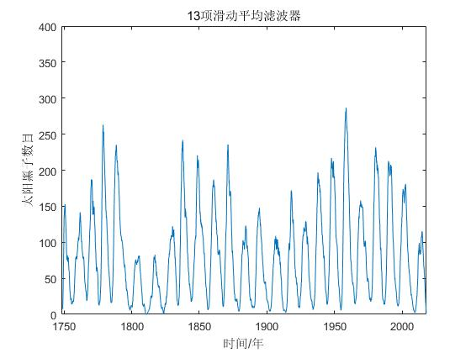
通过窗口长度为5和13的滑动平均滤波后，可以看出滤波后波形变的平滑，窗口长度为13的窗口滤波效果比窗口长度为5的滤波效果更好，波形相对变化更加缓慢，与理论相符。

